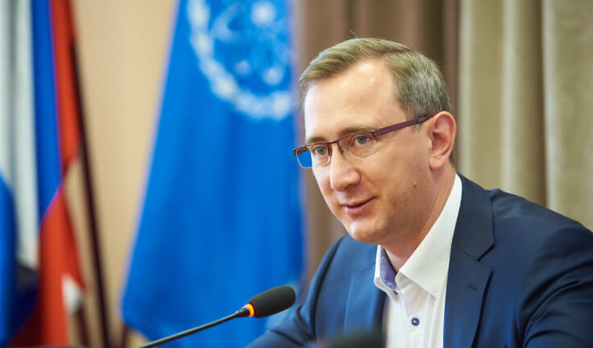
Владислав Валерьевич Шапша
Владислав Валерьевич Шапша родился 20 сентября 1972 года в городе Обнинске Калужской области.

Образование
В 1995 году Владислав Шапша окончил Обнинский институт атомной энергетики по специальности «Прикладная математика» с присвоением квалификации инженера-математика, а в 2003 году - ГОУ ВПО Государственный университет управления по специальности «Государственное и муниципальное управление».
В 2018 году прошел профессиональную переподготовку в ФГБОУ ВО «Российская академия народного хозяйства и государственной службы при Президенте Российской Федерации» по программе «Развитие региональных команд».

Профессиональная деятельность
С 1994 по 1995 год — специалист Центра занятости населения города Обнинска.
С 1995 по 1997 год проходил срочную военную службу на флоте (город Североморск, Мурманская область).
С 1997 по 2000 год работал на разных должностях в Обнинском городском отделе департамента федеральной государственной службы занятости населения по Калужской области.
С 2001 по 2002 год — заместитель директора Обнинского городского центра занятости населения.
С 2002 по 2004 год — консультант вице-Губернатора Калужской области и консультант заместителя Губернатора Калужской области.
С 2004 по 2006 год — исполнительный директор некоммерческого партнёрства «Ока».
С 2006 по 2010 год — управляющий делами администрации г. Обнинска.
С 2010 по 2015 год — заместитель главы администрации г. Обнинска по вопросам управления делами.
С 2015 по 2020 год — глава Администрации городского округа «Город Обнинск».
13 февраля 2020 года Указом Президента Российской Федерации назначен временно исполняющим обязанности Губернатора Калужской области.
16 сентября 2020 года официально вступил в должность Губернатора Калужской области.
Женат, воспитывает сына

Награды
- Почетное звание «Заслуженный работник муниципальной службы Калужской области»;
- медаль МЧС России «За содружество во имя спасения»;
- медаль «За заслуги в проведении Всероссийской переписи населения 2010»;
- Почетные грамоты Губернатора Калужской области;
- Благодарность Председателя Центральной избирательной комиссии Российской Федерации, 2016;
- Благодарственное письмо Президента Российской Федерации;
- орден Дружбы, 2022.

